بسم الله الرحمن الرحیم

گزارش کار آزمایش طیف سنجی فروشکست القایی لیزر

Laser Induced Breakdown Spectroscopy (LIBS)

نگارنده: حسین محمدی

شماره دانشجویی: ۹۶۱۰۱۰۳۵

استاد: دکتر صدیقی

دستیار آموزشی: خانم فرحی

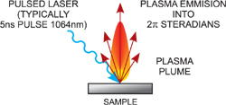

نمونه ای از تصاویر ست آپ آزمایشگاهی و طرز کار این طیف سنج

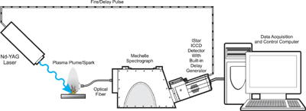

۱. پلاسما چیست و دارای چه خواصی می باشد؟ فرق پلاسما با گاز را بنویسید.

پلاسما یکی دیگر از حالت های مواد می باشد که متشکل از ذرات در فاز گاز است، در حقیقت این فاز حاصل یونش گاز است و در این فاز اتم های خنثی در کنار اتم هایی که الکترون خود را در اثر اغتشاشات گرمایی یا سایر اختلالات قدرتمند از دست داده و به یون با بار مثبت تبدیل شده اند، زندگی می کنند؛ بعلاوه در این سیستم ممکن است الکترون از اتم کنده شود یا دوباره به لایه آخر اتم بپیوندد، پس در این فاز چندین ذره مختلف هستند که ترکیب آن ها این فاز را تشکیل می دهد. این فاز جدید دارای بار الکتریکی نسبتا خنثی است (اگر چه می توان آن را مانند یک دوقطبی در نظر گرفت ولی بار مجموع آن صفر است.)

در دمای بالای دوهزار درجه کلوین می توان فاز را مشاهده کرد، و برای این دما به بالا درصد پلاسما به کل گاز قابل توجه می شود. (حدودا پنج درصد)

در حقیقت پلاسما گازی است که ذرات یونیده شده را در خود دارد و هر نسبت ذرات یونش یافته در یک نمونه بیشتر باشد، آن گاز به پلاسمای ایده آل نزدیک تر است. در ضمن پلاسما رسانای الکتریسیته است و با قرار گرفتن در میدان الکتریکی، ذرات آن شروع به حرکت و درهم پیچیدن می کنند در حالی که قرار گرفتن در میدان الکتریکی اثر خاصی روی سیستم گازی نمی گذارد.

۲. تکنیک های طیف سنجی مشابه LIBS را نام ببرید.

طیف سنجی رامان ( که مشابها با لیزر انجام می شود و تمامی مدهای ارتعاشی و چرخشی با انرژی نسبتا بالا را می توان با آن پیدا کرد.)

طیف سنجی فوتوالکترونی ( photo-electron X-ray spectroscopy ) که برای کار با آن باز هم از لیزر استفاده می شود

طیف سنجی Ultrafast Laser Spectroscopy که عمدتا بر پایه ی همان روش روبش و تونل زنی است که با یک لیزر انجام می شود.

منظور از تشابه از نظر من این است که یک اول باید با تابشی از لیزر یا هر منبع دیگر ، نمونه را بشکانیم و سپس با جمع آوری ذرات پراکنده شده اقدام به بازتولید نتیجه کنیم.

۳. معایب و مزایای روش LIBS را در مقایسه با سایر روشهای متداول طیف سنجی بیان کنید.

مزایا:

1. از همه ی طیف مواد می توان با آن طیف سنجی کرد؛ یعنی چه ماده گاز(متراکم) باشد چه مایع چه جامد، با این روش و بدون تغییر ستاپ می توان طیف را یافت.
2. برخلاف روش هایی که بر پایه ی پراکندگی هستند، این روش نیازی به آماده کردن نمونه در اندازه مناسب ندارد و هر نمونه ای را می توان وارد آزمایش کرد.
3. با این که این روش نیاز به کنده کاری دارد ولی برای یک طیف سنجی دقیق نیاز به کنده شدن زیاد از ماده نیست و کنده شدن حدود یک میلی گرم از ماده کافی است تا بتوان درصد مواد تشکیل شده را یافت و با دقت قابل قبولی طیف سنجی را انجام داد.
4. قابلیت کار کردن با مواد بسیار سخت را دارد، مثل انواع سرامیک ها.
5. اگر نمونه یک محلول یا آیروسول باشد، با کمی کنده کاری بیشتر می توان با دقت اجزای آن را پیدا کرد، این در حالی است که هیچ آزمایش طیف سنجی ای این قابلیت را ندارد، و جداسازی اجزای یک محلول در آزمایشگاه شیمی با روش های علم شیمی صورت می گیرد.

معایب:

1. تجهیزات گران قیمت و بسیار پیچیده ای دارد، علی الخصوص در قسمت تحلیل پلاسما نیاز به یک سیستم دیجیتال بسیار پیچیده است که انحصار ساخت آن در کشورهای خاصی است.
2. انجام این روش در آزمایشگاه خطرآفرین است و هر بی دقتی باعث خسارت جانی می شود.
3. دقت این روش به بستگی به ترازهای انرژی لیزر دارد، شاید در نگاه اول به نظر برسد که به دلیل انواع برهمکنش های مختلف که در برخورد با نمونه صورت می گیرد، پس انواع فوتون ها با انرژی های مختلف می تواند به پلاسما برخورد کند و این یعنی که می توانیم تمامی طیف را شناسایی کنیم ولی این استدلال درست نیست و واقعا این روش طیف سنجی نقاط کوری دارد که با تعویض لیزری که با آن فرآیند کنده کاری صورت می گیرد، می توان این اشکال را رفع کرد.
4. دقت این روش کم است، مثلا اگر نمونه جامدی باشد که همگنی نداشته باشد، در این صورت چون فرآیند کنده کاری از سطح صورت می گیرد، شاید طیف سنجی دارای دقت کافی نباشد. علی الخصوص باید دقت کرد که نمونه های ناهمگن را پس از جداسازی قطعات مختلف از آن طیف سنجی کرد.

۴. از آشکارسازهای CCD چه می دانید؟ طرز کار آن ها چگونه است.

(Charge coupled device) مداری مجتمع است که از آرایه ای از خازن های حساس و مختلف تشکیل شده است. در دوربین های قدیمی گرفته تا امروزی و در تلسکوپ ها از این آشکار ساز استفاده می شود.

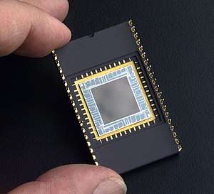

اساس کار CCD ذخیره و پس‌گیری بار به شکل دینامیکی در رشته‌ای از خازن‌های MOS (در این قطعه از سیلیسیم به عنوان [نیم رسانا](https://fa.wikipedia.org/wiki/%D9%86%DB%8C%D9%85_%D8%B1%D8%B3%D8%A7%D9%86%D8%A7)، اکسید سیلیسیم به عنوان عایق و آلومینیوم برای الکترود گیت استفاده می‌شود. به این علت به MOS معروف هستند) است. یک خازن MOS روی بستری از نوع P قرار می‌گیرد، و به آن یک پالس مثبت و بزرگ وارد می‌شود. یک پتانسیل در زیر الکترود گیت به وجود می‌آید. در حقیقت پتانسیل سطحی یک چاه پتانسیل را تشکیل می‌دهد که می‌تواند برای ذخیره بار بکار می‌رود. اگر پالس مثبت در مدت زمانی به اندازه کافی طو لانی وارد شده باشد، الکترون‌ها در سطح انباشته شده و شرایط وارونگی حالت پایدار برقرار می‌شود. منبع این بارها از الکترون‌های تولید شده با گرما در محل یا نزدیک سطح است.



۵. در این آزمایش از فیبر نوری استفاده شده است. چگونگی انتقال نور در یک فیبر نوری را شرح دهید.

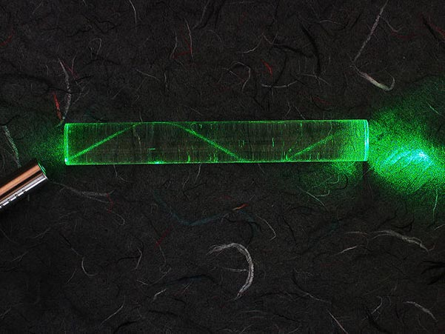

فرض کنید می خواهید یک باریکه نور را به طور مستقیم و در امتداد یک کریدور بتابانید. نور به راحتی در خطوط راست سیر می کند و مشکلی از این جهت نیست. حال اگر کریدور مستقیم نباشد و در طول خود خمیدگی داشته باشد چگونه نور را به انتهای آن می رسانید؟ برای این منظور می توانید از یک آینه استفاده کنید که در محل خمیدگی راهرو قرار می گیرد و نور را در جهت مناسب منحرف می کند. اگر راهرو خیلی پیچ در پیچ باشد و خمهای زیادی داشته باشد چه؟ می توانید دیوارها را با آینه بپوشانید و نور را به دام بیندازید به طوریکه در طول راهرو از یک گوشه به گوشه دیگر بپرد. این دقیقاً همان چیزی است که در یک فیبرنوری اتفاق می افتد. نور در یک کابل فیبرنوری، بر اساس قاعده ای موسوم به بازتابش داخلی، مرتباً به وسیله دیواره آینه پوش لایه ای که فیبر را فراگرفته، به این سو و آن سو پرش می کند و در طول فیبر پیش می رود.

پدیده بازتابشی داخلی: وقتی پرتوی [نوری](https://fa.wikipedia.org/wiki/%D9%86%D9%88%D8%B1) در گذر از محیط غلیظ به محیط رقیق با زاویه‌ای بزرگتر از زاویه‌ای بحرانی (نسبت به خط عمود بر سطح) به سطح مشترک دو ناحیه برخورد کند. در این صورت نور به محیط رقیق راه نمی‌یابد، بلکه به‌طور کلی به درون محیط غلیظ بازتابیده می‌شود.

۶. چگونگی تولید فوتون را در برخورد لیزر با هدف شرح دهید. فرق فوتون تولید شده در LIBS با فوتون لیزر تابیده شده چیست؟

توجه کنید که لیزری که داریم در حالت ایده آل تنها یک نوع فوتون (با قطبش و فرکانس و بردار موج یکسان) را به سمت نمونه ارسال می کند، ولی با فرض ایده آل نبودن، به اندازه ی یک تلورانس از مقدار میانگین فرکانس و بردار موج تخطی می کند، این همان چیزی است که به آن واگرایی می گوییم،‌ ولی توجه کنید که در هنگام برخورد با نمونه، انواع فرایند های ذرات رخ می دهند، مانند تابش های ترمزی، تولید و نابودی زوج؛ که این باعث می شود که فوتون ها با فرکانس های متفاوت و در همه ی جهات ( بردار موج های مختلف) پخش شود و در ضمن قطبش های مختلفی داشته باشند، در کل می توان گفت که فوتون های لیزر خیلی منظم و با ترتیب هستند ولی فوتون های ساطع شده از سطح نمونه بسیار ناهمگون هستند.